# МІНІСТЕРСТВО ОСВІТИ І НАУКИ УКРАЇНИ

**Національний університет “Львівська політехніка”**



**Інститут післядипломної освіти**

**ЗВІТ**

**Про виконання лабораторної роботи №1**

**«Побудова HTML-сторінки у блокноті»**

**з дисципліни «Програмування інтернет застосувань»**

Виконав:

слухач групи ПЗС-11

Гринчук Тарас

Прийняв:

ст. викл.Сенів М.М.

« »______________ 2014 р.

∑ ______________

_________________ ________ ______________

ЛЬВІВ – 2014

**Тема роботи**: Побудова HTML-сторінки у блокноті.

**Мета роботи**: Навчитись створювати найпростішу Web-сторінку.

## 1. Теоретичні відомості

HTML – це набір угод для розмітки документів, що визначають зовнішній вигляд документів на екрані комп'ютера при доступі до них із використанням програми браузера.

Документ, складений за допомогою мови розмітки HTML, являє собою текстовий файл, який можна набрати і відредагувати в звичайному текстовому редакторі, наприклад, у додатках Блокнот чи WordPad. Документ розбивається на елементи: заголовки, абзаци, малюнки, таблиці та інші. Длякожного елементу задається команда мови HTML, названа тегом. Ця команда містить інформацію про те, який вигляд повинен мати даний елемент на Web-сторінці, які зв'язки він має з іншими елементами або документами.

У мові HTML є багато тегів, серед яких теги створення заголовка документа, задання параметрів шрифту, креслення ліній, вставки гіперпосилань, вставки графічних елементів тощо. Web-сторінка, окрім тексту і посилань, може вміщувати графіку, звуки, відео, тобто мати такий вигляд, який ви бачимо на екрані комп'ютера.

Тег – це фрагмент коду, що описує певні елементи документа HTML і вміщений у кутові дужки < >.

HTML-документ умовно можна розбити на три частини:

Службова інформація для броузера, що вміщена у рядок з тегом <!DOCTYPE>.

Заголовна частина документа, до якої вміщена назва документа, а також службова інформація для серверів, описи невеликих програм-сценаріїв. Ця частина документа міститься між тегами <HEAD> і </HEAD>.

Тіло документа, що обмежене тегами <BODY>... </BODY>.

Часто теги, окрім імені, містять додаткові елементи, які називаються атрибутами.

Атрибути – це компоненти тегу, що містять вказівки про те, як броузер має сприйняти й обробити тег.

Атрибут записується після імені тегу перед дужкою і складається, як правило, із пари «ім'я атрибута = значення».

Значення атрибута записується після імені атрибута через знак рівності =. Всі значення атрибутів за умовчанням беруться в подвійні (") або одинарні (') лапки. Імена атрибутів можуть набиратися як малими, так і великими літерами, броузер інтерпретуватиме їх однаково. У тега може бути кілька атрибутів, тоді вони відокремлюються один від одного пробілами.

Часто при створенні Web-сторінок виникає необхідність пояснити ту або іншу особливість HTML-коду або наміри розробника, але так, щоб ці пояснення не відображалися у вікні броузера. У таких випадках використовується коментар.

Коментар – це фрагмент коду, що не виконується і розташований між групами символів <! >.

Наприклад, на екрані не відображатимуться такі елементи:

<!— Коментар, що займає один рядок —> або

<!— Коментар можна розташовувати

в двох рядках —>.

## 2. Хід роботи

1. Відкриваємо текстовий редактор Блокнот, набераємо в ньому даний текст (рис. 2.1):

<html>

<head>

<title>Моя перша Web-сторінка</title>

</head>

<body>

Мій перший HTML-документ

</body>

</html>

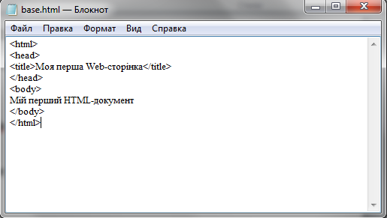

Рис. 2.1. HTML-текст в редакторі блокнот

1. Зберігаємо файл як текстовий, вказавши назву base.html в своїй папці. Закриваємо Блокнот.
2. Відкраємо збережений файл, двічі клацнувши на його імені. У вікні браузера з’явиться створена Web-сторінка (рис. 2.2).

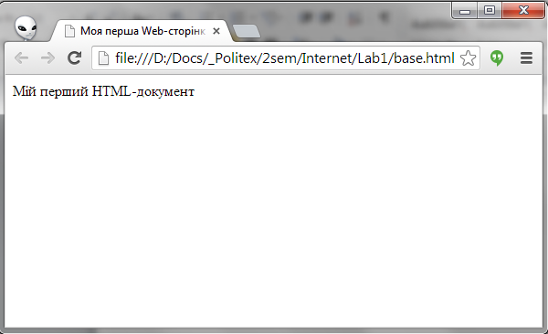

Рис. 2.2. Вигляд Web-документа у

браузері Google Chrome

1. Виконуємо команду кнопки настройок: Инструменты/Просмотреть исходный код (рис. 2.3).

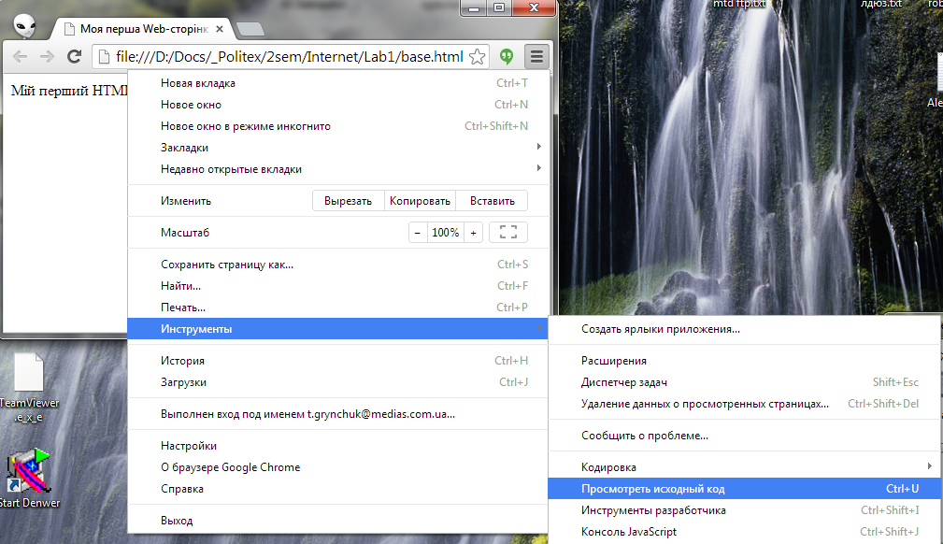

Рис. 2.3. Меню настройок у

браузері Google Chrome

На екрані з’явиться створений текст мовою HTML, відкритий в новый вкладці (рис. 2.4). Цю команду слід використовувати завжди, коли треба переглянути HTML-код відкритої Web-сторінки.

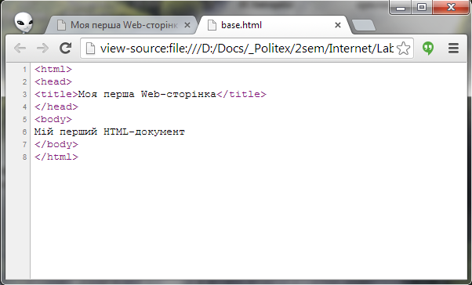

Рис. 2.4. HTML-код по команді:

Инструменты/Просмотреть исходный код

Для того, щоб подивитись HTML-код, можна також використати команду: Инструменты/Инструменты разработчика. Результат виконання якої, зображено на рис. 2.5.

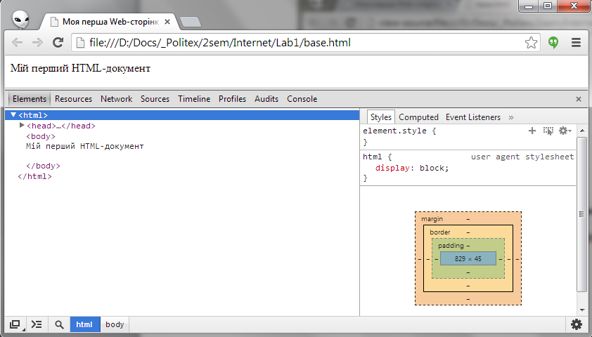

Рис. 2.5. HTML-код по команді:

Инструменты/Инструменты разработчика

1. Закриваємо всі вкладки браузера.

## ВИСНОВКИ

На даній лабораторній роботі я навчився створювати найпростіші Web-сторінки, отримав базові знання про структуру HTML-документа, отримав знання про засоби браузера Google Chrome, які призначені для перегляду і редагування html-коду.